**ĐẠI HỌC BÁCH KHOA HÀ NỘI**

**TRƯỜNG ĐIỆN – ĐIỆN TỬ  
***** □&□ \*\*\*\*\***



**BÁO CÁO BÀI TẬP LỚN  
LẬP TRÌNH ỨNG DỤNG DI ĐỘNG**

**ĐỀ TÀI: HỆ THỐNG ĐẶT LỊCH HẸN KHÁM BỆNH**

|  |  |  |
| --- | --- | --- |
| **Giảng viên hướng dẫn :** | TS. Vũ Song Tùng | |
| **Mã Lớp :** | 142098 | |
| **Sinh viên :** | Lê Danh Huy  Nguyễn Văn Hiệp  Trần Đình Huỳnh | 20192910  20192838  20192921 |

***Hà Nội, 07 /2023***

MỤC LỤC

**MỤC LỤC 1**

**DANH MỤC HÌNH VẼ 3**

**LỜI MỞ ĐẦU 3**

**CHƯƠNG 1. THU THẬP YÊU CẦU 6**

**1.1. Các kỹ thuật được sử dụng 6**

**1.2. Phân loại yêu cầu 8**

***1.2.1.* Yêu cầu về phần cứng 8**

***1.2.2.* Yêu cầu về phần mềm 8**

***1.2.3.* Yêu cầu về dữ liệu 9**

***1.2.4.* Yêu cầu về người dùng 9**

***1.2.5.* Yêu cầu phi chức năng 9**

**CHƯƠNG 2. PHÂN TÍCH HỆ THỐNG 10**

**2.1. Biểu đồ ca sử dụng 10**

**2.1.1. Biểu đồ ca sử dụng tổng quát 10**

**2.1.2. Biểu đồ ca sử dụng (phân rã) 10**

**2.2. Biểu đồ hoạt động 16**

**2.3. Biểu đồ tuần tự 17**

**2.3.1. Sơ đồ tuần tự đăng nhập 17**

**2.3.2. Sơ đồ tuần tự tạo cuộc hẹn 18**

**2.3.3. Sơ đồ tuần tự lên lịch khám 19**

**2.3.4. Sơ đồ tuần tự tìm kiếm thông tin 20**

**2.3.5. Sơ đồ tuần tự quản lí 21**

**2.4. Biểu đồ đối tượng 22**

**2.5. Phân tích dữ liệu 22**

**CHƯƠNG 3. THIẾT KẾ HỆ THỐNG 24**

**3.1. Kiến trúc hệ thống 24**

**3.2. Các mục tiêu thiết kế 24**

**3.3. Thiết kế lớp 25**

**3.4. Thiết kế cơ sở dữ liệu 25**

**3.4.1. Chuyển mô hình thực thể liên kết về mô hình quan hệ 25**

**3.4.2. Chuẩn hóa cơ sở dữ liệu 27**

**3.4.3. Sơ đồ thực thể liên kết sau chuẩn hóa 27**

**3.4.4. Từ điển dữ liệu 28**

**CHƯƠNG 4. TRIỂN KHAI VÀ ĐÁNH GIÁ HỆ THỐNG 31**

**4.1. Kết quả chạy thử 31**

**4.1.1. Trang đăng nhập và trang đăng kí 31**

**4.1.2. Trang chủ 32**

**4.1.3. Trang đặt lịch khám 34**

**4.1.4. Trang thông tin bệnh nhân 36**

**4.2. Đánh giá hệ thống 38**

**KẾT LUẬN 38**

# DANH MỤC HÌNH VẼ

Hình 1. Biểu đồ ca sử dụng tổng quát 12

Hình 2. Sơ đồ phân rã quản lí người dùng 16

Hình 3. Sơ đồ phân rã quản lý người dùng 17

Hình 4. Biểu đồ hoạt động 18

Hình 5. Sơ đồ đăng nhập 19

Hình 6. Sơ đồ tuần tự tạo cuộc hẹn 20

Hình 7. Sơ đồ tuần tự lên lịch khám 21

Hình 8. Hình vẽ sơ đồ tuần tự tìm kiếm thông tin 22

Hình 9. Sơ đồ quản lí người dùng 23

Hình 10. Biểu đồ đối tượng 24

Hình 11. Mô hình thực thể liên kết 25

Hình 12. Kiến trúc hệ thống 26

Hình 13. Class diagram 27

Hình 14. Sơ đồ thực thể liên kết sau chuẩn hóa 29

# LỜI MỞ ĐẦU

Trong thời đại công nghệ hiện đại, việc sử dụng phần mềm và hệ thống thông tin đã trở thành một phần quan trọng trong hầu hết các lĩnh vực của đời sống. Trong lĩnh vực y tế, sự phát triển của công nghệ thông tin đã đóng vai trò quan trọng trong việc cải thiện chất lượng dịch vụ và tạo thuận lợi cho bệnh nhân cũng như nhà cung cấp dịch vụ y tế. Trong phạm vi đề tài này, chúng em tập trung vào việc phân tích và thiết kế một hệ thống đặt lịch hẹn khám bệnh. Hệ thống này nhằm tạo ra một quy trình đơn giản, thuận tiện và hiệu quả cho bệnh nhân khi muốn đặt lịch hẹn khám bệnh tại các cơ sở y tế.

Phương pháp chúng em áp dụng để phân tích và thiết kế hệ thống là phương pháp hướng đối tượng. Phương pháp này đã được chứng minh là hiệu quả trong việc tạo ra các hệ thống phần mềm có cấu trúc rõ ràng, dễ bảo trì và mở rộng. Bằng cách tập trung vào đối tượng và mối quan hệ giữa chúng, phương pháp hướng đối tượng giúp chúng em xây dựng một mô hình ảo chính xác phản ánh các yêu cầu và chức năng của hệ thống. Trên cơ sở phân tích và thiết kế hướng đối tượng, chúng em mong muốn xây dựng một hệ thống đặt lịch hẹn khám bệnh thông minh, linh hoạt và thân thiện với người dùng. Hệ thống này sẽ cho phép bệnh nhân đăng ký và đặt lịch hẹn khám bệnh dễ dàng, theo dõi thông tin cá nhân và lịch trình khám bệnh, nhận thông báo và nhắc nhở liên quan đến lịch hẹn, và cung cấp các dịch vụ hỗ trợ khác như tìm kiếm bác sĩ và cơ sở y tế phù hợp. Trong quá trình phân tích và thiết kế hệ thống, chúng em sẽ tập trung vào việc xác định các đối tượng chính trong hệ thống, định nghĩa các thuộc tính và phương thức của chúng, xác định mối quan hệ giữa các đối tượng và xác định các ràng buộc và chức năng cần thiết để hệ thống hoạt động một cách hiệu quả.

Chúng em cảm ơn cô Nguyễn Thị Kim Thoa đã tạo điều kiện cho nhóm thực hiện đề tài và nhóm hy vọng rằng với đề tài “*Hệ thống đặt lịch hẹn khám bệnh*” của chúng em sẽ mang lại những giải pháp sáng tạo và giá trị cho lĩnh vực y tế. Chúng em sẵn sàng bắt đầu công việc và hướng tới việc triển khai thành công một hệ thống đặt lịch hẹn khám bệnh thông minh và tiện ích.

**BẢNG PHÂN CÔNG CÔNG VIỆC**

|  |  |
| --- | --- |
| **LÊ DANH HUY** | Tìm hiểu và vẽ biểu đồ hoạt động, vẽ biểu đồ ca, biểu đồ tuần tự Tìm hiểu mục tiêu thiết kế và thiết kế lớp Tìm hiểu kỹ thuật phỏng vấn Thiết kế cơ sở dữ liệu |
| **TRẦN ĐÌNH HUỲNH** | Thực hiện kỹ thuật quan sát và kỹ thuật sử dụng câu hỏi có sẵn  Vẽ biểu đồ hoạt động, biểu đồ đối tượng Mô tả, giải thích các usecase biểu đồ ca |
| **NGUYỄN VĂN HIỆP** | Tìm hiểu các yêu cầu chức năng, mục tiêu thiết kế, kiến trúc hệ thống Vẽ biểu đồ ca sử dụng, biểu đồ tuần tự |
| **NGUYỄN VĂN HIỆP**  **TRẦN ĐÌNH HUỲNH** | Tìm hiểu các yêu cầu chức năng Vẽ biểu đồ hoạt động, biểu đồ đối tượng Xây dựng cơ sở dữ liệu Thiết kế giao diện và code |

# CHƯƠNG 1. THU THẬP YÊU CẦU

* 1. **Các kỹ thuật được sử dụng**
     1. ***Kỹ thuật phỏng vấn***

Lựa chọn người được phỏng vấn: ban lãnh đạo, bác sĩ

1. Phỏng vấn ban lãnh đạo:

|  |  |  |
| --- | --- | --- |
| STT | Câu hỏi | Câu trả lời |
| 1 | Hệ thống dành cho đối tượng người dùng nào? | Lãnh đạo, bác sĩ, bệnh nhân và người quản trị |
| 2 | Hệ thống quản lý những đối tượng nào? | Hệ thống quản lý bệnh nhân, bác sĩ và việc đăng kí khám bệnh |
| 3 | Hệ thống quản lý các user như thế nào? | Hệ thống lưu toàn bộ hồ sơ của các user. Thông tin gồm: Mã số, họ tên, ngày tháng năm sinh, cccd/cmt, email, số điện thoại, địa chỉ. Công việc này được thực hiện bởi người quản trị. Có thể cập nhật thông tin user hoặc xóa bỏ user khỏi hệ thống. Hệ thống không quản lý nhân sự, tiền lương, chấm công mà chỉ giám sát việc phụ trách việc đăng kí khám chữa bệnh của bác sĩ và bệnh nhân |
| 4 | Hệ thống có cần các chức năng tìm kiếm hay không? Ai được tìm những gì? | Bệnh nhân tìm kiếm bác sĩ, giá tiền và thời gian phù hợp với bản thân |
| 5 | Hệ thống có cần các chức năng báo cáo thống kê hay thông? | Khi bệnh nhân đăng kí thành công thì sẽ có email được gửi về thông báo các thông tin khám chữa bệnh cho bệnh nhân. Ngoài ra, lãnh đạo cũng tự lập các báo cáo, thống kê để theo dõi tình hình của bệnh viện |
| 6 | Hệ thống được hiển thị bằng những ngôn ngữ nào? | Hệ thống chỉ cần sử dụng ngôn ngữ tiếng Việt |
| 7 | Hệ thống cần yêu cầu bảo mật như thế nào | Mỗi tài khoản người dùng sẽ có những quyền hạn cụ thể. Người dùng chỉ thực hiện được những chức năng gắn với quyền hạn của mình. |
| 8 | Hệ thống cần được triển khai trên nền tảng web, ứng dụng trên máy tính hay ứng dụng trên điện thoại? | Hệ thống sẽ triển khai thành ứng dụng trên điện thoại để bệnh nhân và bác sĩ có thể dễ dàng sử dụng |
| 9 | Hệ thống cần đáp ứng tối đa bao nhiêu truy cập một lúc? | Thường thì khá nhiều người truy cập vào hệ thống cùng một lúc. Số lượng khoảng vài trăm người truy cập cùng một lúc |
| 10 | Yêu cầu về ngôn ngữ lập trình, hệ quản trị cơ sở dữ liệu để triển khai hệ thống này? | Hệ thống cần được thực hiện bằng ngôn ngữ lập trình Java hoặc C#, hệ quản trị cơ sở dữ liệu SQL server hoặc mySQL. |
| 11 | Yêu cầu về phần cứng của hệ thống? | Vì đây là hệ thống hoàn toàn online nên không có yêu cầu về phần cứng |

1. Phỏng vấn bác sĩ

|  |  |  |
| --- | --- | --- |
| STT | Câu hỏi | Câu trả lời |
| 1 | Bác sĩ sẽ có quyền gì trong hệ thống | Tạo lịch khám cho bản thân và quản lý số bệnh nhân đến khám tại phòng khám của mình |
| 2 | Quản lý số lượng bệnh nhân đặt lịch như thế nào | Sẽ có kế hoạch trong một khung giờ có thể khám tối đa cho bao nhiêu bệnh nhân và số bệnh nhân đã đăng kí là bao nhiêu |
| 3 | Hồ sơ bác sĩ và bệnh nhân có được cập nhật hoặc xóa bỏ hay không, được thực hiện bởi ai? | Hồ sơ bác sĩ và bệnh nhân được cập nhật (lưu ý, không cập nhật mã số), xóa bởi quản trị viên. |
| 4 | Mỗi bác sĩ có thuộc nhiều phòng khám hay không? | Mỗi bác sĩ sẽ chỉ thuộc về một phòng khám duy nhất |
| 5 | Một phòng khám sẽ có một hay nhiều bác sĩ? | Một phòng khám sẽ có nhiều bác sĩ |
| 6 | Việc khám bệnh sẽ được diễn ra như thế nào | Mỗi bệnh nhân sẽ được nhân một email xác nhận đến khám và bệnh nhân chỉ cần đến bệnh viên và đưa email ra thì sẽ được sắp xếp khám bệnh |
| 7 | Khi khám xong thì thông tin về ca bệnh có cần lưu lại hay không và những thông tin cần lưu lại là gì ? | Có cần lưu lại thông tin các ca bệnh đã được khám chữa bệnh. Thông tin cần lưu lại là : thông tin bệnh nhân, bác sĩ và mô tả về tình hình bệnh nhân |

* + 1. ***Kỹ thuật quan sát***

Nhóm đã dành ra 1 ngày để tham khảo ý kiến của người thân, người quen làm trong các bệnh viện và đã thực hiện đến bệnh viện để xem quy trình đăng kí khám bệnh.

* + 1. ***Kỹ thuật bảng câu hỏi sẵn***

1. Quy trình hiện tại của việc đặt lịch khám bệnh là gì? Điều này bao gồm quy trình đăng ký, ghi nhận thông tin bệnh nhân, lựa chọn bác sĩ, và xác định lịch trình khám.
2. Làm thế nào để xác định tính sẵn sàng và sự phù hợp của các bác sĩ trong việc đặt lịch khám bệnh? Ví dụ: kiểm tra lịch trình, tình trạng sẵn có, chuyên môn, v.v.
3. Bệnh viện có yêu cầu về quản lý lịch trình khám bệnh như gửi thông báo nhắc nhở, điều chỉnh lịch trình, hoặc hủy lịch hẹn?
4. Làm thế nào để đảm bảo bảo mật thông tin bệnh nhân trong quá trình đặt lịch khám bệnh và truy cập thông tin khám bệnh?
5. Bệnh viện có yêu cầu về tính năng đăng ký và quản lý tài khoản bệnh nhân, bao gồm cập nhật thông tin cá nhân, lịch sử khám bệnh, và quản lý hồ sơ y tế?
6. Làm thế nào để hệ thống hỗ trợ các loại dịch vụ khám bệnh khác nhau, chẳng hạn như khám tổng quát, chuyên khoa, xét nghiệm, hoặc phẫu thuật?
7. Bệnh viện có yêu cầu về tính năng đặt lịch khám bệnh trực tuyến thông qua ứng dụng di động hoặc trang web?
8. Làm thế nào để hệ thống đảm bảo tính khả dụng và xử lý nhiều lịch trình khám bệnh cùng một lúc?
9. Có yêu cầu về báo cáo và thống kê về lịch trình khám bệnh, số lượt đặt lịch, thời gian chờ đợi, và tình trạng sử dụng dịch vụ khám bệnh?
10. Làm thế nào để hệ thống hỗ trợ tính năng đặt lịch khám bệnh định kỳ và tự động nhắc nhở bệnh nhân về lịch trình khám tiếp theo?
11. Làm thế nào để đảm bảo tính ổn định và khả năng mở rộng của hệ thống để đáp ứng tăng trưởng trong việc đặt lịch khám bệnh và sự mở rộng của bệnh viện?
12. Làm thế nào để đảm bảo giao diện người dùng dễ sử dụng và thân thiện, đồng thời cung cấp trải nghiệm đáng tin cậy và thuận tiện cho bệnh nhân và nhân viên bệnh viện?
13. Bệnh viện có yêu cầu về tính năng tương tác với bệnh nhân qua các kênh khác nhau như điện thoại di động, tin nhắn, email, hoặc ứng dụng chat?
14. Làm thế nào để quản lý lịch trình và tránh trùng lặp hoặc xung đột đặt lịch giữa các bệnh nhân hoặc bác sĩ khác nhau?
15. Bệnh viện có yêu cầu về tính năng chia sẻ thông tin lịch trình khám bệnh và hồ sơ bệnh nhân giữa các bộ phận và cơ sở y tế khác nhau?
    1. **Phân loại yêu cầu**
       1. **Yêu cầu về phần cứng**

Là hệ thống online 100% nên không có yêu cầu về mặt phần cứng

* + 1. **Yêu cầu về phần mềm**

Hệ thống gồm các chức năng lớn và nhỏ tương ứng như sau:

* Quản lý bệnh nhân: Thêm mới bệnh nhân, sửa thông tin bệnh nhân, xóa bệnh nhân, tìm kiếm bệnh nhân
* Quản lý bác sĩ: Thêm mới bác sĩ, sửa thông tin bác sĩ, xóa bác sĩ, tìm kiếm bác sĩ
* Quản lý lịch khám bệnh của bác sĩ: Thêm lịch khám, sửa lịch khám, xóa lịch khám, tìm kiếm thông tin lịch khám
* Quản lý lịch khám của bệnh nhân: Thêm lịch khám, xóa lịch khám, tìm kiếm thông tin lịch khám
* Quản lý báo cáo, thống kê: Danh sách bệnh nhân đăng kí, danh sách bác sĩ đăng kí, số lượng ca khám được thực hiện
  + 1. **Yêu cầu về dữ liệu**

|  |  |
| --- | --- |
| Dữ liệu | Mô tả |
| Bác sĩ | Mã số bác sĩ, họ tên, ngày tháng năm sinh, email, SĐT ,ảnh bác sĩ, phòng khám công tác mà bác sĩ làm việc |
| Bệnh nhân | Mã số bệnh nhân, họ tên, ngày tháng năm sinh, email, SĐT, địa chỉ, thông tin tài khoản của bệnh nhân |
| Lên lịch khám | Mã số lên lịch, thời gian,  bác sĩ phụ trách ca khám bệnh |
| Cuộc hẹn | Mã số cuộc hẹn, bệnh nhân được khám, bác sĩ phụ trách, thời gian, tình trạng cuộc hẹn |
| Phòng khám | Mã số phòng khám, tên phòng khám, chuyên môn của phòng khám |

* + 1. **Yêu cầu về người dùng**
* Bệnh nhân : tìm kiếm bác sĩ, thời gian khám bệnh
* Bác sĩ : quản lý số lượng bệnh nhân, thời gian khám bệnh
* Admin: kiểm soát hệ thống và có tất cả các quyền với hệ thống
* Lãnh đạo: quản lý báo cáo - thống kê
  + 1. **Yêu cầu phi chức năng**
* Có thể đáp ứng truy cập cùng một lúc từ 500-1000 truy cập
* Tốc độ phản hồi nhanh
* Có tính bảo mật cao
* Giao diện thân thiện và dễ sử dụng cho người dùng

# CHƯƠNG 2. PHÂN TÍCH HỆ THỐNG

* 1. **Biểu đồ ca sử dụng**
     1. **Biểu đồ ca sử dụng tổng quát**

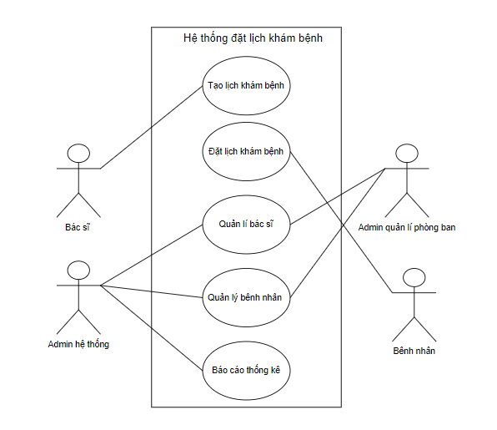

Hình 1. Biểu đồ ca sử dụng tổng quát

* + 1. **Biểu đồ ca sử dụng (phân rã)**
       1. **Usecase Đăng ký**

|  |  |
| --- | --- |
| *Use name case* | Đăng ký |
| *Các tác nhân tham gia* | Bác sĩ/Bệnh nhân  Admin hệ thống |
| *Luồng sự kiện* | 1. Bác sĩ/Bệnh nhân thực hiện việc đăng ký tài khoản bằng cách ấn vào biểu tượng đăng ký 2. Hệ thống khi nhận được yêu cầu tạo tài khoản sẽ tạo người dùng và hiển thị giao diện đăng ký 3. Bác sĩ/Bệnh nhân thực hiện nhập tài khoản, mật khẩu, thông tin người dùng và ấn Đăng kí 4. Hệ thống nhận thông tin đăng nhập của người dùng và thực hiện kiểm tra tài khoản có trong tài khoản hệ thống chưa. Nếu chưa hiển thị trạng thái đăng kí thành công |
| *Điều kiện đầu vào* |  |
| *Điều kiện kết thúc* | 1. Bác sĩ/Bệnh nhận được thông báo đăng kí thành công và chuyển về màn hình đăng nhập 2. Bác sĩ/Bệnh nhân chưa đăng kí thành công sẽ được thông báo và chỉnh sửa thông tin để tiếp tục tạo |

* + - 1. **Usecase Đăng nhập**

|  |  |
| --- | --- |
| *Use name case* | Đăng nhập |
| *Các tác nhân tham gia* | Bác sĩ/Bệnh nhân  Admin hệ thống |
| *Luồng sự kiện* | 1. Bác sĩ/Bệnh nhân thực hiện việc đăng nhập vào hệ thống bằng cách nhập tại giao diện đăng nhập nhập thông tin tài khoản, mật khẩu và ấn vào đăng nhập 2. Hệ thống khi nhận được yêu cầu đăng nhập sẽ kiểm tra tài khoản ở trong danh sách tài khoản hệ thống, nếu đã đăng kí sẽ hiển thị đăng nhập thành công, nếu chưa đăng kí sẽ thông báo 3. Admin sẽ chuyển đến giao diện màn hình chính |
| *Điều kiện đầu vào* |  |
| *Điều kiện kết thúc* | 1. Bác sĩ/Bệnh nhận được thông báo đăng nhập thành công và chuyển về màn hình chính 2. Bác sĩ/Bệnh nhân chưa đăng nhập thành công yêu cầu phải đăng kí |
| *Luồng sự kiện thay thế* | Nếu hệ thống kiểm tra tài khoản hoặc mật khẩu sẽ thông báo cho người dùng |

* + - 1. **Usecase chức năng quản lý người dùng**

|  |  |
| --- | --- |
| *Tên ca sử dụng* | Tạo người dùng |
| *Tác nhân* | Admin quản lý phòng ban/Admin Hệ thống |
| *Luồng sự kiện* | 1. Admin quản lý phòng ban ấn vào biểu tượng thêm mới 2. Hệ thống hiển thị biểu mẫu thêm mới người dùng 3. Admin quản lý phòng ban điền các thông tin của người dùng 4. Hệ thống kiểm tra hợp lệ dữ liệu 5. Admin quản lý phòng ban nhấn nút gửi 6. Hệ thống phản hồi 1 thông báo”yêu cầu người dùng xác nhận thêm mới hay hủy” 7. Admin quản lý phòng ban xác nhận thêm mới hay hủy 8. Hệ thống thông báo thêm mới hay hủy thành công |
| *Điều kiện đầu vào* | Đăng nhập hệ thống |
| *Điều kiện kết thúc* | Admin quản lý phòng ban nhận được thông báo thêm mới thành công |
| *Luồng sự kiện thay thế* | Nếu dữ liệu không hợp lệ, admin quản lý phòng ban cần nhập lại thông tin. |

|  |  |
| --- | --- |
| *Use name case* | Cập nhật thông tin người dùng |
| *Các tác nhân tham gia* | Admin hệ thống/Admin quản lý phòng ban (QLPB) |
| *Luồng sự kiện* | 1. Admin QLPB ấn vào biểu tìm kiếm 2. Hệ thống hiển thị biểu mẫu tìm kiếm người dùng 3. Admin QLPB nhập các thông tin của người cần tìm kiếm 4. Hệ thống kiểm tra hợp lệ dữ liệu 5. Admin QLPB nhấn nút tìm kiếm 6. Hệ thống hiển thị biểu mẫu của người được tìm kiếm 7. Admin PLPB sửa các thông tin của người dùng và ấn nút cập nhật 8. Hệ thống gửi một thông báo “Xác nhận cập nhật hay hủy” 9. Admin xác nhận cập nhật hay hủy 10. Hệ thống thông báo cập nhật thông tin thành công |
| *Điều kiện đầu vào* | Đăng nhập hệ thống |
| *Điều kiện kết thúc* | Admin QLPB nhận được thông báo cập nhật thông tin thành công |
| *Luồng sự kiện thay thế* | Nếu dữ liệu không hợp lệ, Admin QLPB cần nhập lại thông tin |

|  |  |
| --- | --- |
| *Use name case* | Xem thông tin người dùng |
| *Các tác nhân tham gia* | Admin hệ thống/Admin quản lý phòng ban (QLPB) |
| *Luồng sự kiện* | 1. Admin QLPB ấn vào biểu tìm kiếm 2. Hệ thống hiển thị biểu mẫu tìm kiếm người dùng 3. Admin QLPB nhập nhập thông tin người cần xem 4. Hệ thống kiểm tra hợp lệ dữ liệu 5. Admin QLPB nhấn nút tìm kiếm 6. Hệ thống hiển thị biểu mẫu của người được tìm kiếm |
| *Điều kiện đầu vào* | Đăng nhập hệ thống |
| *Điều kiện kết thúc* | Bác sĩ/Bệnh nhận được biểu mẫu thông tin chi tiết của người được tìm kiếm |
| *Luồng sự kiện thay thế* |  |

|  |  |
| --- | --- |
| *Use name case* | Tìm kiếm người dùng |
| *Các tác nhân tham gia* | Admin Hệ thống/Admin quản lý phòng ban (QLPB)/Bác sĩ/Bệnh nhân |
| *Luồng sự kiện* | 1. Admin QLPB/Bác sĩ/Bệnh nhân ấn vào biểu tượng tìm kiếm 2. Hệ thống hiển thị biểu mẫu tìm kiếm 3. Admin QLPB/Bác sĩ/Bệnh nhân nhập trường thông tin muốn tìm kiếm 4. Hệ thống kiểm tra hợp lệ dữ liệu 5. Admin QLPB/Bác sĩ/Bệnh nhân nhấn nút tìm kiếm 6. Nếu khớp thì Hệ thống hiển thị danh sách người dùng khớp với trường dữ liệu. |
| *Điều kiện đầu vào* | Đăng nhập hệ thống |
| *Điều kiện kết thúc* | Admin QLPB/Bác sĩ/Bệnh nhân nhận được danh sách người dùng trùng khớp với trường thông tin tìm kiếm |
| *Luồng sự kiện thay thế* | Nếu dữ liệu không hợp lệ, Admin QLPB/Bác sĩ/Bệnh nhân cần nhập lại thông tin tìm kiếm |

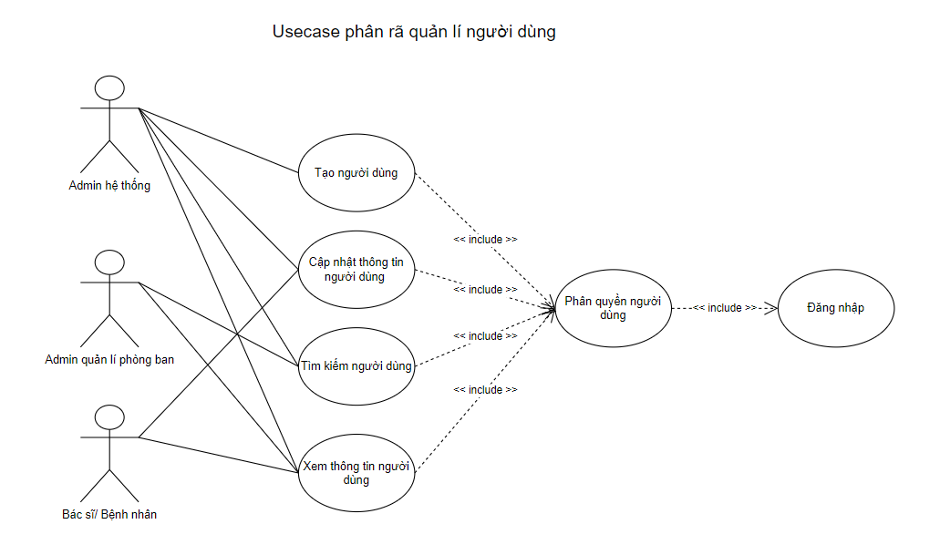Hình 2. Sơ đồ phân rã quản lí người dùng

* + - 1. **Usecase đặt lịch khám bệnh**

|  |  |
| --- | --- |
| *Use name case* | Đặt lịch khám bệnh |
| *Các tác nhân tham gia* | Bác sĩ Bệnh nhân Admin hệ thống |
| *Luồng sự kiện* | 1. Bệnh nhân ấn vào biểu tượng đặt lịch khám 2. Hệ thống sẽ hiển thị các lựa chọn là đặt lịch khám theo ngày và theo bác sĩ 3. Bệnh nhân chọn theo ngày sẽ hiển thị ra biểu mẫu và bệnh nhân chọn các thông tin và ấn đặt lịch. Bệnh nhân chọn them bác sĩ thì sẽ tìm kiếm hoặc chọn trong danh sách bác sĩ và ấn đặt lịch. 4. Hê thống thông báo cho người dùng biết đã đặt lịch khám thành công và chuyển về màn hình chính |
| *Điều kiện đầu vào* | Đăng nhập hệ thống |
| *Điều kiện kết thúc* | Bác sĩ/Bệnh nhân nhận được thông báo đặt lịch khám thành công |
| *Luồng sự kiện thay thế* | Nếu dữ liệu không hợp lệ, Bác sĩ/Bệnh nhân cần nhập lại thông tin |

|  |  |
| --- | --- |
| *Use name case* | Xem lịch khám bệnh |
| *Các tác nhân tham gia* | Bác sĩ Bệnh nhân Admin hệ thống |
| *Luồng sự kiện* | 1. Bệnh nhân ấn vào biểu tượng quản lý phiếu khám 2. Hệ thống sẽ hiển thị danh sách phiếu khám đã đăng kí 3. Bệnh nhân chọn vào phiếu khám đã đăng kí 4. Hệ thống hiển thị thông tin của phiếu khám 5. Bác sĩ có thể truy cập vào để xem lịch đăng kí của các bệnh nhân 6. Bệnh nhân/Bác sĩ ấn đóng 7. Hệ thống nhận được thông báo sẽ đóng việc hiển thị thông tin và trở về màn hình chính |
| *Điều kiện đầu vào* | Đăng nhập hệ thống |
| *Điều kiện kết thúc* | Bác sĩ/Bệnh nhân nhận được thông tin khám bệnh |
| *Luồng sự kiện thay thế* | Nếu dữ liệu không hợp lệ, Bác sĩ/Bệnh nhân cần nhập lại thông tin |

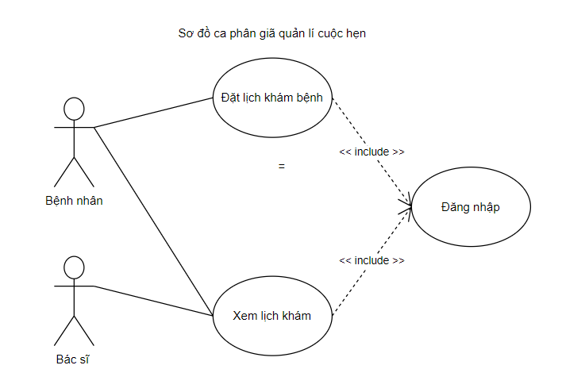

Hình 3. Sơ đồ phân rã quản lý người dùng

* 1. **Biểu đồ hoạt động**

Hình 4. Biểu đồ hoạt động

* 1. **Biểu đồ tuần tự**
     1. **Sơ đồ tuần tự đăng nhập**

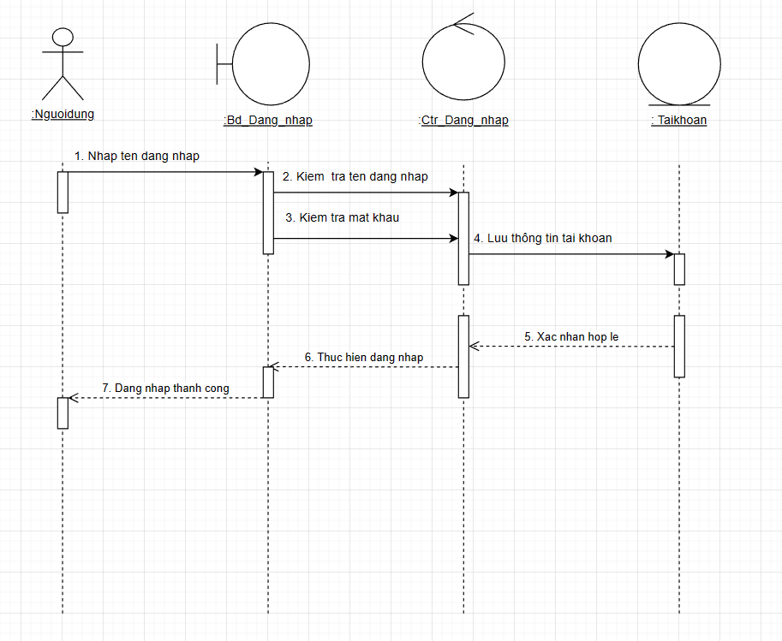

Hình . Sơ đồ đăng nhập

Đặc tả hành động “ Đăng nhập”:

1. Người dùng nhập tên đăng nhập và mật khẩu vào form giao diện chương trình.
2. Hệ thống kiểm tra tính hợp lệ của tên đăng và mật khẩu.
3. Nếu hợp lệ thì đăng nhập thành công.
   * 1. **Sơ đồ tuần tự tạo cuộc hẹn**

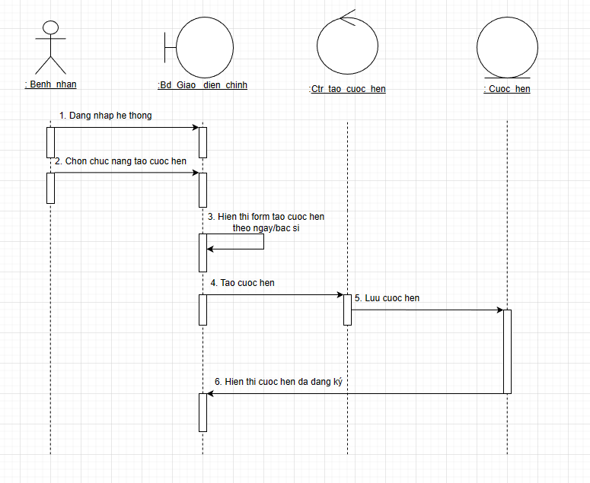

Hình 6. Sơ đồ tuần tự tạo cuộc hẹn

Đặc tả:

1. Bênh nhân đăng nhập vào hệ thống
2. Trên giao diện chính, bệnh nhân chọn chức năng lên lịch khám và lựa. chọn lịch khám theo ngày hoặc theo bác sĩ sau đó điền thông tin chi tiết của lịch khám vào form.
3. Hệ sẽ lưu lại lịch khám và trả về thông báo tạo cuộc hẹn thành công trên giao diện.
   * 1. **Sơ đồ tuần tự lên lịch khám**

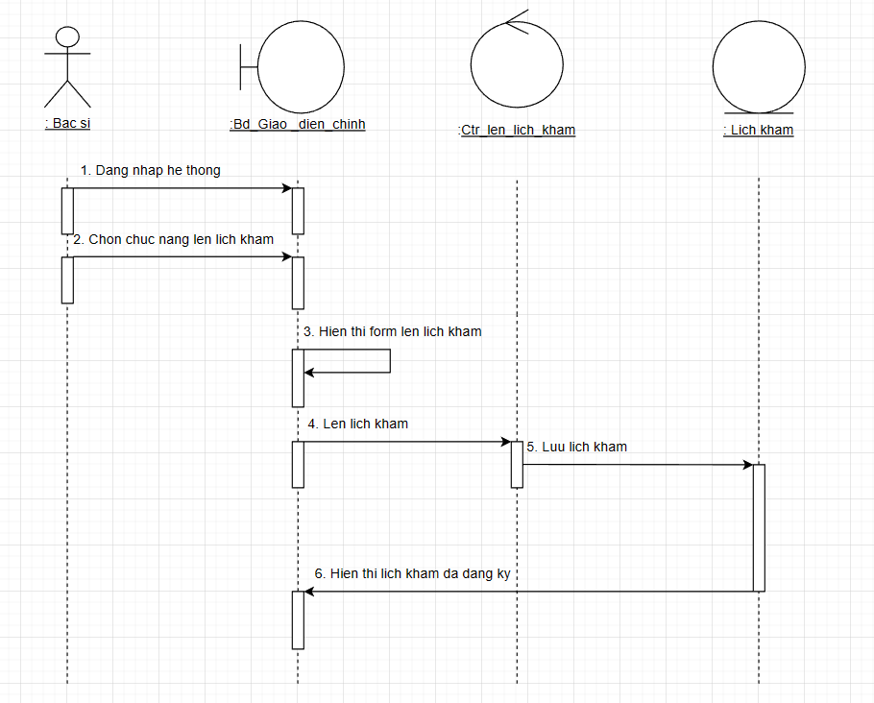

Hình 7. Sơ đồ tuần tự lên lịch khám

Đặc tả:

1. Bác sĩ đăng nhập vào hệ thống
2. Trên giao diện chính, bác sĩ chọn chức năng lên lịch khám, sau đó điền thông tin chi tiết của lịch khám vào form
3. Hệ sẽ lưu lại lịch khám và trả về thông báo lên lịch khám thành công trên giao diện
   * 1. **Sơ đồ tuần tự tìm kiếm thông tin**

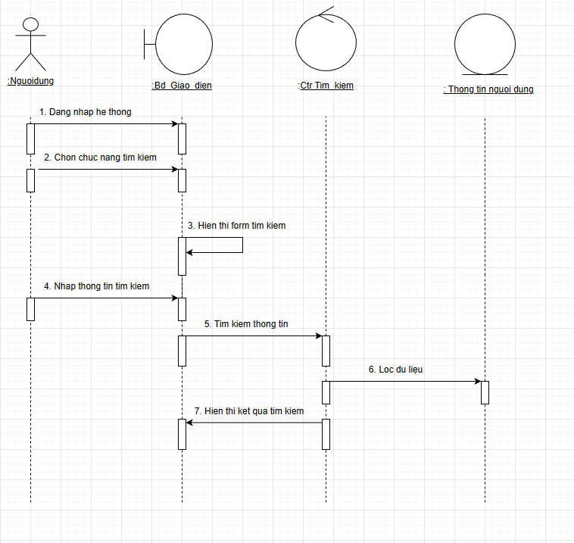

Hình 8. Hình vẽ sơ đồ tuần tự tìm kiếm thông tin

Đặc tả:

1. Người dùng ( có thể là bác sĩ, bệnh nhân hay quản trị viên) đăng nhập vào hệ thống.
2. Trên giao diện chính, người dùng chọn chức năng tìm kiếm, sau đó nhập thông tin cần tìm kiếm (có thể là tên, mã bác sĩ, mã bệnh nhân, tên phòng khám,..)
3. Hệ thống sẽ lọc dữ liệu tìm kiếm thông tin theo yêu cầu của người dùng yêu cầu
4. Cuối cùng kết quả tìm kiếm được hiển thị lên 1 form trên màn hình
   * 1. **Sơ đồ tuần tự quản lí**

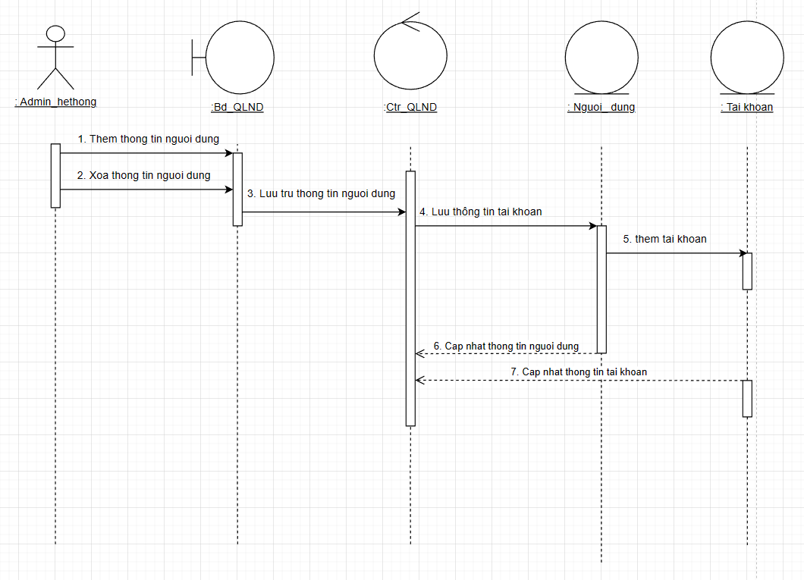

Hình 9. Sơ đồ quản lí người dùng

Đặc tả:

1. Người quản lý đăng nhập vào hệ thống, chọn chức năng quản lý nhân viên.
2. Khi người quản lý thực hiên thao tác thêm thông tin nhân viên thì hệ thống sẽ lập tức lưu thông tin đó vào trong CSDL, và cấp cho nhân viên mới thêm đó 1 tài khoản để truy cập vào hệ thống.
3. Nếu người quản lý xóa thông tin nhân viên thì ngay lập tức tài khoản của nhân viên đó cũng bị xóa khỏi hệ thống.
   1. **Biểu đồ đối tượng**

Hình 10. Biểu đồ đối tượng

* 1. **Phân tích dữ liệu**

Xây dựng mô hình thực thể và liên kết:

* Các thực thể và thuộc tính của thực thể

|  |  |
| --- | --- |
| Thực thể | Thuộc tính |
| Bác sĩ | Mã số bác sĩ, họ tên, ảnh bác sĩ, ngày tháng năm sinh, email, SĐT, phòng khám công tác |
| Bệnh nhân | Mã số bệnh nhân, họ tên, ngày tháng năm sinh, email, SĐT, địa chỉ, tài khoản, mật khẩu |
| Lên lịch khám | Mã số lên lịch, bác sĩ phụ trách,lịch bác sĩ |
| Cuộc hẹn | Mã số cuộc hẹn, thời gian, tình trạng cuộc hẹn, bệnh nhân được khám, bác sĩ phụ trách, lịch bác sĩ |
| Phòng khám | Mã số phòng khám , chuyên môn, tên phòng khám |

* Xác định các liên kết

Bác sĩ – Lên lịch khám : 1 – N

Bệnh nhân – Cuộc hẹn : 1 – N

Bác sĩ – Cuộc hẹn : 1 – N

Bác sĩ – Phòng khám : N – 1

* Hoàn thiện mô hình

Hình 11. Mô hình thực thể liên kết

# CHƯƠNG 3. THIẾT KẾ HỆ THỐNG

* 1. **Kiến trúc hệ thống**

Kiến trúc hệ thống được sử dụng trong project này là client – sever.

Các client sẽ gửi yêu cầu lên sever để thực hiện các chức năng sau đó sever phản hổi lại các yêu cầu tương ứng mà client đã gửi

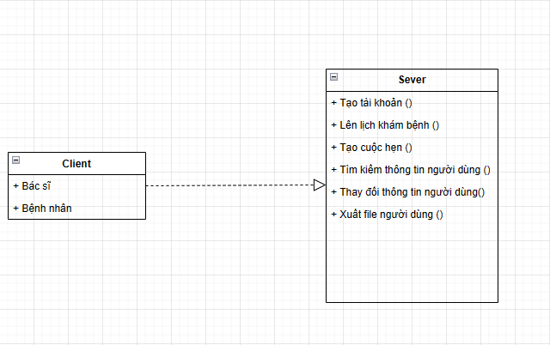

Hình 12. Kiến trúc hệ thống

* 1. **Các mục tiêu thiết kế**

Các mục tiêu thiết kế:

* Chi phí: Chi phí phát triển, vận hành, nâng cấp và bảo trì hệ thống thấp
* Độ tin cậy: Hệ thống tạo cảm giác tin cậy cho người dùng
* Bảo mật: Độ bảo mật an toàn, tránh việc rò rỉ thông tin
* Hiệu suất: Không chiến quá nhiều tài nguyên, thời gian đáp ứng nhanh

Các tiêu trí trên được lựa chọn từ các tiêu chí sau:

* Tiêu chí về chi phí

|  |  |
| --- | --- |
| Tiêu chí thiết kế | Định nghĩa |
| Chi phí phát triển | Chi phí phát triển hệ thống ban đầu |
| Chi phí vận hành | Chi phí duy trì sever, quản lí hệ thống |
| Chi phí nâng cấp | Chi phí dịch dữ liệu từ hệ thống trước đấy. Tiêu chí này dẫn đến yêu cầu tương thích ngược |
| Chi phí bảo trì | Chi phí cần thiết để sửa đổi lỗi |

* Tiêu chí về độ tin cậy

|  |  |
| --- | --- |
| Tiêu chí thiết kế | Định nghĩa |
| Mạnh mẽ | Khả năng tồn tại với đầu vào không hợp lệ của người dùng |
| Độ tin cậy | Sự khác biệt giữa hành vi được chỉ định và quan sát |
| Khả dụng | Phan trăm thời gian mà hệ thống có thể được sử dụng để hoàn thành các tác vụ thông thường |
| Khả năng chịu lỗi | Khả năng hoạt động trong điều kiện sai lầm |
| Bảo vệ | Khả năng chống lại các cuộc tấn công nguy hiểm |
| Sự an toàn | Khả năng tránh gây nguy hiểm đến tình mạng con người, ngay cả khi có lỗi và hỏng hóc |

* Tiêu chí về hiệu suất

|  |  |
| --- | --- |
| Tiêu chí thiết kế | Định nghĩa |
| Thời gian đáp ứng | Yêu cầu của người dùng được xác nhận sau bao lâu sau khi yêu cầu được đưa ra |
| Thông lượng | Hệ thống có thể hoàn thành bao nhiêu nhiệm vụ trong khoảng thời gian cố định |
| Bộ nhớ | Cần bao nhiêu không gian để hệ thống chạy |

* 1. **Thiết kế lớp**

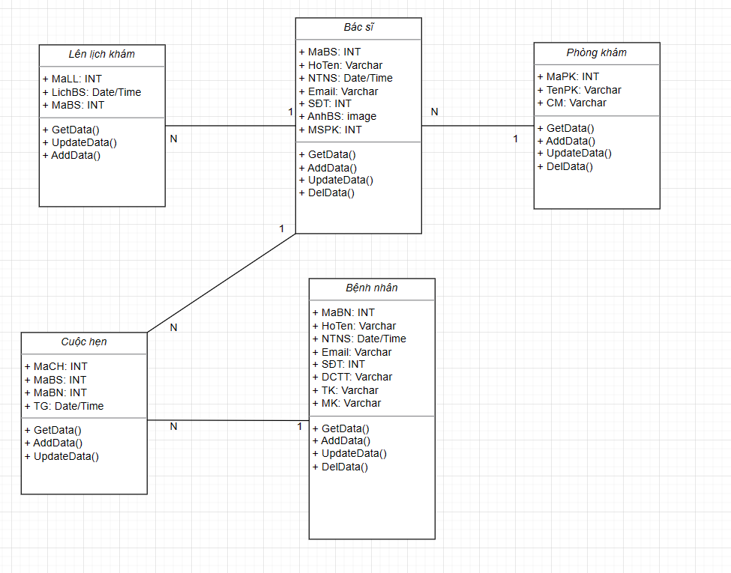

Hình 13. Class diagram

* 1. **Thiết kế cơ sở dữ liệu**
     1. **Chuyển mô hình thực thể liên kết về mô hình quan hệ**

Khi chuyển mô hình thực thể và liên kết, ta được các quan hệ sau:

* Bác sĩ ( Mã số bác sĩ, họ tên, ngày tháng năm sinh, email, SĐT, ảnh bác sĩ, mã số phòng khám )
* Bệnh nhân ( Mã số bệnh nhân, họ tên, ngày tháng năm sinh, email, SĐT, địa chỉ, tài khoản, mật khẩu)
* Lên lịch khám ( Mã số lên lịch, lịch bác sĩ , mã số bác sĩ )
* Cuộc hẹn ( Mã số cuộc hẹn, mã số bệnh nhân , mã số bác sĩ , thời gian, tình trạng cuộc hẹn, lịch bác sĩ )
* Phòng khám ( Mã số phòng khám, tên phòng khám , chuyên môn  )
  + 1. **Chuẩn hóa cơ sở dữ liệu**

|  |  |
| --- | --- |
| **Bác sĩ** | |
| **Quy tắc nghiệp vụ** | **Phụ thuộc hàm** |
| * Mỗi bác sĩ có một mã riêng, duy nhất, xác định duy nhất họ tên, ngày tháng năm sinh, email, SĐT, ảnh bác sĩ, mã số phòng khám | Mã số bác sĩ họ tên, ngày tháng năm sinh, email, SĐT, ảnh bác sĩ, mã số phòng khám |
| **Kết luận:** Khóa chính là Mã số bác sĩ. Quan hệ đã ở 3NF | |

|  |  |
| --- | --- |
| **Lên lịch khám** | |
| **Quy tắc nghiệp vụ** | **Phụ thuộc hàm** |
| * Mỗi lần lên lịch khám có một mã số lên lịch và xác định duy nhất, lịch bác sĩ , mã số bác sĩ | Mã số lên lịch, lịch bác sĩ , mã số bác sĩ |
| **Kết luận:** Khóa chính là Mã số lên lịch. Quan hệ đã ở 3NF | |
| **Kết luận:** Khóa chính mã số cuộc hẹn. Quan hệ đã ở 3NF | |

|  |  |
| --- | --- |
| **Cuộc hẹn** | |
| **Quy tắc nghiệp vụ** | **Phụ thuộc hàm** |
| * Mỗi cuộc hẹn có một mã số cuộc hẹn riêng và xác định duy nhất  mã số bệnh nhân , mã số bác sĩ , thời gian, tình trạng cuộc hẹn,lịch bác sĩ | Mã số cuộc hẹn mã số bệnh nhân , mã số bác sĩ , thời gian, tình trạng cuộc hẹn,lịch bác sĩ |
| **Bệnh nhân** | |
| **Quy tắc nghiệp vụ** | **Phụ thuộc hàm** |
| * Mỗi bệnh nhân có một mã số bệnh nhân riêng và xác định duy nhất họ tên, ngày tháng năm sinh, email, SĐT, địa chỉ, tài khoản, mật khẩu | Mã số bệnh nhân họ tên, ngày tháng năm sinh, email, SĐT, địa chỉ, tài khoản, mật khẩu |
| **Kết luận:** Khóa chính mã số bệnh nhân. Quan hệ đã ở 3NF | |

|  |  |
| --- | --- |
| **Phòng khám** | |
| **Quy tắc nghiệp vụ** | **Phụ thuộc hàm** |
| * Mỗi phòng khám có một mã số phòng khám riêng và xác định duy nhất tên phòng khám , chuyên môn | Mã số phòng khámtên phòng khám , chuyên môn |
| **Kết luận:** Khóa chính mã số phòng khám. Quan hệ đã ở 3NF | |

* + 1. **Sơ đồ thực thể liên kết sau chuẩn hóa**

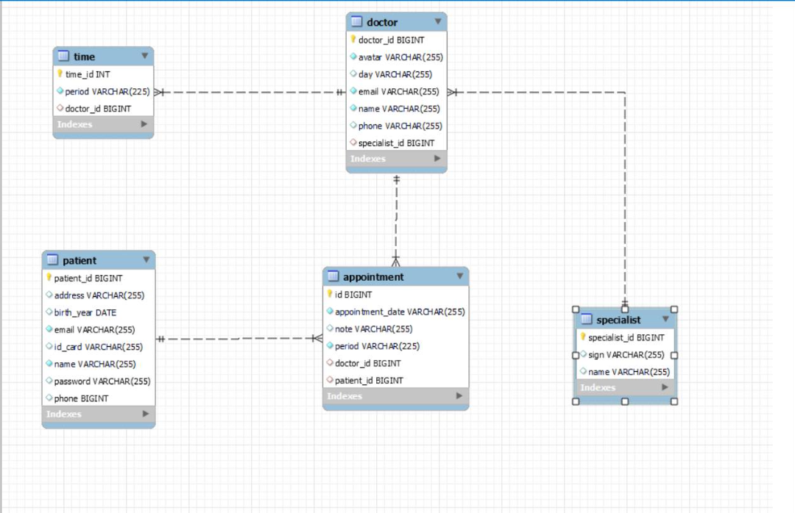

Hình 14. Sơ đồ thực thể liên kết sau chuẩn hóa

* + 1. **Từ điển dữ liệu**

|  |  |  |  |  |  |
| --- | --- | --- | --- | --- | --- |
| **Tên thuộc tính** | **Kiểu dữ liệu** | **Chiều dài** | **Giá trị mẫu** | **Mô tả** | **Ghi chú** |
| MaBS | INT | 100 | 123 | Mã bác sĩ | NOT NULL |
| TenBS | VARCHAR | 100 | Lê Khánh Nam | Tên bác sĩ | NOT NULL |
| NTNS | DATE/TIME | 100 | 1998/01/18 | Ngàysinh bác sĩ | NOT NULL |
| SdtBS | INT | 20 | 0326702844 | Số điện thoại bác sĩ | NOT NULL |
| MSPK | INT | 50 | 01 | Mã số phòng khám | NOT NULL |
| Email | VARCHAR | 100 | Lekhanhnam123@gmail.com | Email của bác sĩ | NOT NULL |

Bảng 3. 2 Các thuộc tính bảng bác sĩ

|  |  |  |  |  |  |
| --- | --- | --- | --- | --- | --- |
| **Tên thuộc tính** | **Kiểu dữ liệu** | **Chiều dài** | **Giá trị mẫu** | **Mô tả** | **Ghi chú** |
| MaBN | INT | 100 | 001 | Mã bệnh nhân | NOT NULL |
| TenBN | NVARCHAR | 50 | Lê Khánh Nam | Tên bệnh nhân | NOT NULL |
| NTNS | Date/Time | 200 | 1998/01/18 | Ngày tháng năm sinh bênh nhân | NOT NULL |
| SdtBN | INT | 20 | 0326702844 | Số điện thoại bệnh nhân | NOT NULL |
| EmailBN | VARCHAR | 100 | bkhn@gmail.com | Email bệnh nhân | NOT NULL |
| DCTT | VARCHAR | 100 | HaNoi | Địa chỉ thường trú | NOT NULL |
| TK | VARCHAR | 100 | lekhanhnam123 | Tên tài khoản | NOT NULL |

Bảng 3. 3 Các thuộc tính bảng Bệnh nhân

|  |  |  |  |  |  |
| --- | --- | --- | --- | --- | --- |
| **Tên thuộc tính** | **Kiểu dữ liệu** | **Chiều dài** | **Giá trị mẫu** | **Mô tả** | **Ghi chú** |
| MaLL | INT | 50 | 001 | Mã lịch khám | NOT NULL |
| LichBS | Date/Time | 50 | 12:00:00 AM 1/1/2023 | Lịch khám bệnh | NOT NULL |
| MaBS | INT | 20 | 123 | Mã số bác sĩ | NOT NULL |

Bảng 3. 4 Các thuộc tính bảng lên khám bệnh

|  |  |  |  |  |  |
| --- | --- | --- | --- | --- | --- |
| **Tên thuộc tính** | **Kiểu dữ liệu** | **Chiều dài** | **Giá trị mẫu** | **Mô tả** | **Ghi chú** |
| MaCH | INT | 100 | 001 | Mã cuộc hẹn | NOT NULL |
| MaBS | INT | 100 | 001 | Mã bác sĩ | NOT NULL |
| MaBN | INT | 100 | 123 | Mã bênh nhân | NOT NULL |
| TG | Date/Time | 100 | 12:00:00 AM 1/1/2023 | Thời gian | NOT NULL |
| TT | VARCHAR | 100 | Đã gặp | Tình trạng | NOT NULL |
| LichBS | Date/Time | 100 | 12:00:00 AM 1/1/2023 | Lịch bác sĩ | NOT NULL |

Bảng 3. 5 Các thuộc tính bảng cuộc hẹn

|  |  |  |  |  |  |
| --- | --- | --- | --- | --- | --- |
| **Tên thuộc tính** | **Kiểu dữ liệu** | **Chiều dài** | **Giá trị mẫu** | **Mô tả** | **Ghi chú** |
| MaPK | INT | 50 | 001 | Mã phòng khám | NOT NULL |
| TenPK | VARCHAR | 50 | 01 | Tên phòng khám | NOT NULL |
| CM | VARCHAR | 100 | Tai, mũi, họng | Chuyên môn | NOT NULL |

Bảng 3. 6 Các thuộc tính bảng Phong khám

# CHƯƠNG 4. TRIỂN KHAI VÀ ĐÁNH GIÁ HỆ THỐNG

## 4.1. Kết quả chạy thử

### 4.1.1. Trang đăng nhập và trang đăng kí

Khi bật phần mềm trên điện thoại có hệ điều hành android , người dùng sẽ được mở đến trang đăng nhập (nếu chưa đăng nhập bao giờ )

Hình 15: Trang đăng nhập

Nếu người dùng chưa có thì ấn vào đăng kí để tạo tài khoản

Hình 16 : Trang đăng kí

Sau khi đăng khí xong thì trở lại trang đăng nhập để nhập tài khoản để vào được phần mềm .

### 4.1.2. Trang chủ

Sau khi nhập đúng thông tin tài khoản thì người dùng vào được trang chủ.

Ở trang chủ người dùng có thể thao tác để đến các trang khác và mở các phần mở rộng của trang .

Hình 17 : Trang chủ

Khi người dùng nhấn vào kí hiệu “ ” thì sẽ mở phần công cụ

Hình 18 : Phần công cụ

### 4.1.3. Trang đặt lịch khám

Khi nhấn vào “đặt lịch khám” trên trang chính người dùng sẽ mở ra lựa chọn như **Hình 21**

Hình 19 : phần lựa chọn

Khi người dùng chọn “đặt lịch theo ngày” thì được đưa đến trang như **hình 22** bên dưới .Ở Trang “đặt lịch theo ngày” người dùng có thể dễ dàng chọn ngày ,thời gian và chuyên khoa theo đúng nhu cầu của bản thân .

Hình 20 : Trang đặt lịch theo ngày

Khi người dùng chọn đặt lịch theo bác sĩ thì sẽ đưa đến trang như **hình 23**. Ở trang này người dùng có thể tự tìm tên bác sĩ hoặc có thể đọc qua chút thông tin của tất cả bác sĩ .

Hình 21: Trang đặt lịch theo bác sĩ

### 4.1.4. Trang thông tin bệnh nhân

Ở trang này người dùng có thể chỉnh sửa hoặc thêm các thông tin của bản thân như : Tên, nơi ở ,năm sinh, căn cước công dân ,số điện thoại và gmail

Hình 22 : Trang thông tin tài khoản

Khi người dùng nhấn vào “quản lí phiếu khám bệnh” ở trang chủ thì được đưa đến trang “Trang thông tin lịch khám”

Khi muốn biết them lịch của bác sĩ nào thì có thể nhấn vào các mục ngày tháng để xem chi tiết

Hình 23 : Trang thông tin lịch khám và trang thông tin chi tiết

## 4.2. Đánh giá hệ thống

Phần mềm đặt lịch khám bệnh là một giải pháp hiệu quả giúp tăng cường sự thuận tiện và tiết kiệm thời gian cho bệnh nhân. Hệ thống này cho phép bệnh nhân đặt lịch khám bệnh trực tuyến thông qua các thiết bị kết nối internet, giúp họ tránh được những thủ tục phức tạp và thường phải chờ đợi tại phòng khám.

Một trong những ưu điểm của hệ thống này là tính tiện lợi. Bệnh nhân có thể đặt lịch khám bệnh bất cứ lúc nào và ở bất kỳ đâu, chỉ cần có kết nối internet. Hệ thống cũng cho phép bệnh nhân chọn thời gian khám phù hợp với lịch trình của họ và chọn bác sĩ mà họ muốn được khám bệnh. Điều này giúp bệnh nhân có thể lựa chọn tốt nhất và tăng tính minh bạch trong quá trình khám bệnh.

Tuy nhiên, hệ thống đặt lịch khám bệnh của chúng em làm có một số hạn chế. Đôi khi, quá trình đặt lịch có thể bị chậm do sự cố kỹ thuật hoặc tình trạng quá tải . Ngoài ra, phần mềm không thể có nhiều người dùng cùng lúc và không thể tạo nhiều tài khoản do dịch vụ lưu trữ không đủ đáp ứng.

# KẾT LUẬN

Hệ thống đặt lịch khám bệnh đã hoàn thành được những thứ cơ bản như : người dùng có thể đặt được lịch khám theo mong muốn và nhu cầu của bản thân , lưu trữ các thông tin cá nhân để bác sĩ dễ dàng theo dõi tuy nhiên hạn chế ở số lượng người dùng.